PROCEDIMIENTO DE CONFIGURACIÓN DEL VERSAT PARA CONTROLAR LOS PLANES DE LAS DEVOLUCIONES DE INGRESOS EN LAS TESORERÍAS DE LA ONAT.

Lester Ramón González Álvarez
lrga1975@gmail.com

Introducción

Este procedimiento está enfocado a la resolución de un problema de los departamentos de la Tesorería municipal de las oficinas de administración tributaria de Cuba, donde se utiliza como software de registro contable el Versat Sarasola. Pero en sentido general puede utilizarse para conocer la metodología para la creación de conceptos de egreso, conceptos de contrapartida, etc. en el Versat, algo que le será de mucha utilidad a cualquier entidad que utilice la actividad de Tesorería del módulo de Finanzas del Versat.

El plan de devoluciones de ingresos en las Tesorerías municipales de la ONAT no se controla con la configuración actual del Versat. Con el objetivo de que este software, utilizado por las oficinas de las Tesorerías, realice esta importante tarea, se ha reconfigurado el mismo. En este manual se explica paso a paso, con las imágenes del software, cómo configurarlo.

En el Módulo Configuración

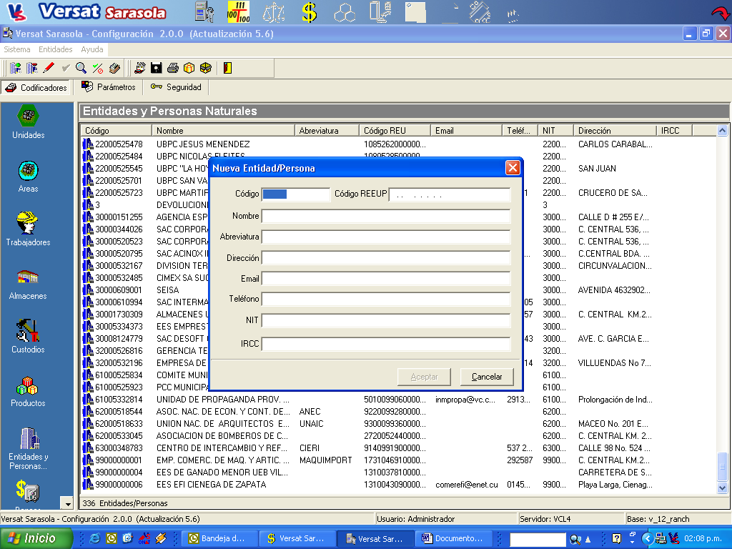

Agregar tres entidades:

Código | REEUP | Nombre
99999999997 | 00000000000000005xx | Devoluciones CUC
99999999998 | 00010000000000005xx | Devoluciones CUP
99999999999 | 00020000000000005xx | Devoluciones CUM

Donde xx del REEUP es el código del municipio, por ejemplo en Villa Clara:
- Corralillo
- Quemado
- Sagua
- Encrucijada
- Camajuani
- Caibarien
- Remedios
- Placetas
- Santa Clara
- Cifuentes
- Santo Domingo
- Ranchuelo
- Manicaragua

En el Módulo Finanzas
En la unidad contable TESORERIA

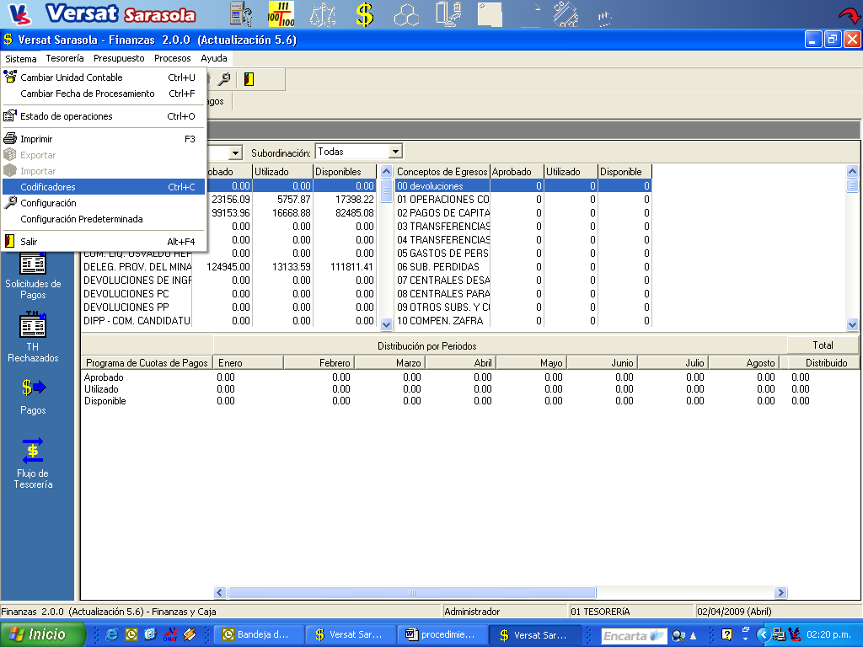

Seleccionar la opción Codificadores del menú Sistema

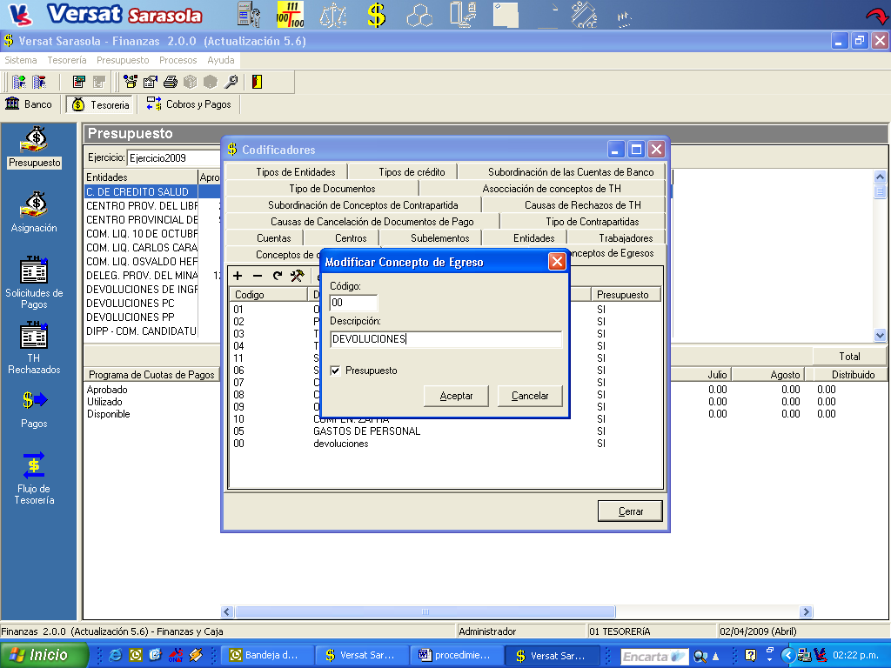
En la pestaña Conceptos de Egresos crear el código 00 DEVOLUCIONES y marcarla como presupuesto.

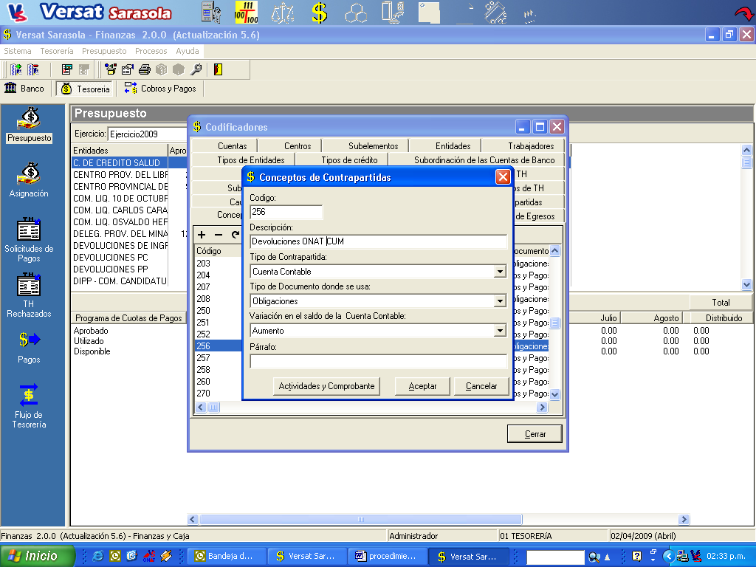

En la pestaña Conceptos de contrapartida crear 10 conceptos:

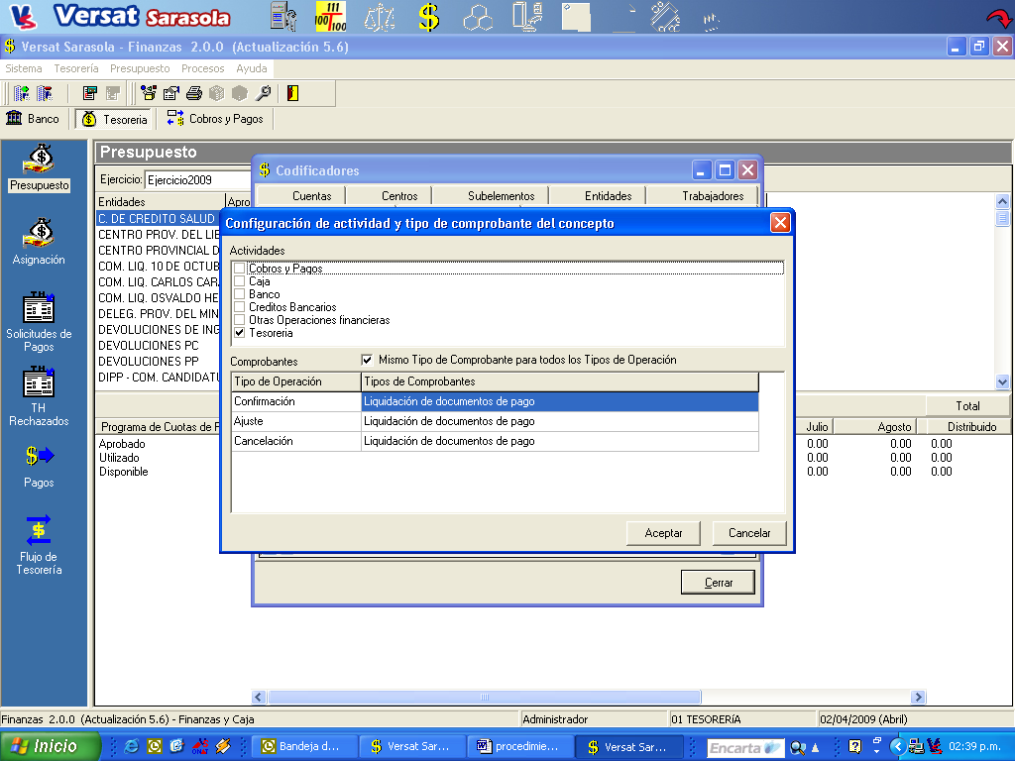

Código | Descripción | Tipo de Contrapartida | Tipo de Documento | Variación del saldo | Actividad | Comprobante
256 | Devoluciones ONAT CUM | Cuenta Contable | Obligación | Aumento | Tesorería | Otras operaciones – Devolución de ingresos ONAT
257 | Devoluciones ONAT CUP | Cuenta Contable | Obligación | Aumento | Tesorería | Otras operaciones – Devolución de ingresos ONAT
258 | Devoluciones ONAT CUC | Cuenta Contable | Obligación | Aumento | Tesorería | Otras operaciones – Devolución de ingresos ONAT
259 | Devoluciones OCCM CUM | Cuenta Contable | Obligación | Aumento | Tesorería | Otras operaciones – Devolución de ingresos OCCM
260 | Devoluciones OCCM CUP | Cuenta Contable | Obligación | Aumento | Tesorería | Otras operaciones – Devolución de ingresos OCCM
261 | Devoluciones OCCM CUC | Cuenta Contable | Obligación | Aumento | Tesorería | Otras operaciones – Devolución de ingresos OCCM
262 | Devoluciones AGR CUM | Cuenta Contable | Obligación | Aumento | Tesorería | Otras operaciones – Devolución de ingresos AGR
263 | Devoluciones AGR CUP | Cuenta Contable | Obligación | Aumento | Tesorería | Otras operaciones – Devolución de ingresos AGR
264 | Devoluciones AGR CUC | Cuenta Contable | Obligación | Aumento | Tesorería | Otras operaciones – Devolución de ingresos AGR
265 | Liquidación Devoluciones | Obligación de Tesorería | Cobros y pagos | Disminución | Tesorería | Liquidación de documentos de pago

Pinchar el botón con las herramientas y asociar los conceptos desde el 256 al 264 a las cuentas de devoluciones

Código | Cuenta y subcuenta
256 | 803-0004
257 | 804-0004
258 | 805-0004
259 | 803-0003
260 | 804-0003
261 | 805-0003
262 | 803-0002
263 | 804-0002
264 | 805-0002

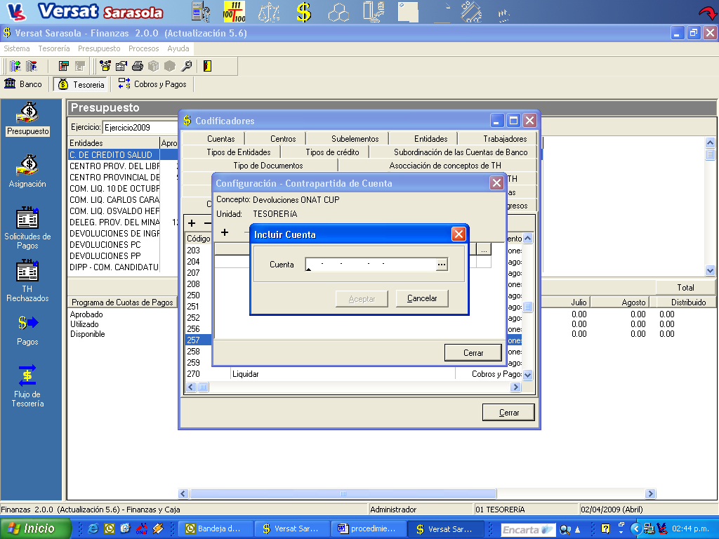

Cerrar la ventana de Codificadores y volverla a abrir para que se refresque la base de datos.

Volver a la pestaña Conceptos de Egreso, marcar el 00 DEVOLUCIONES, pinchar el botón de las herramientas y buscar los nuevos conceptos de contrapartida, del 256 al 264 y pasarlos para la pantalla de la derecha pulsando el botón “>”.

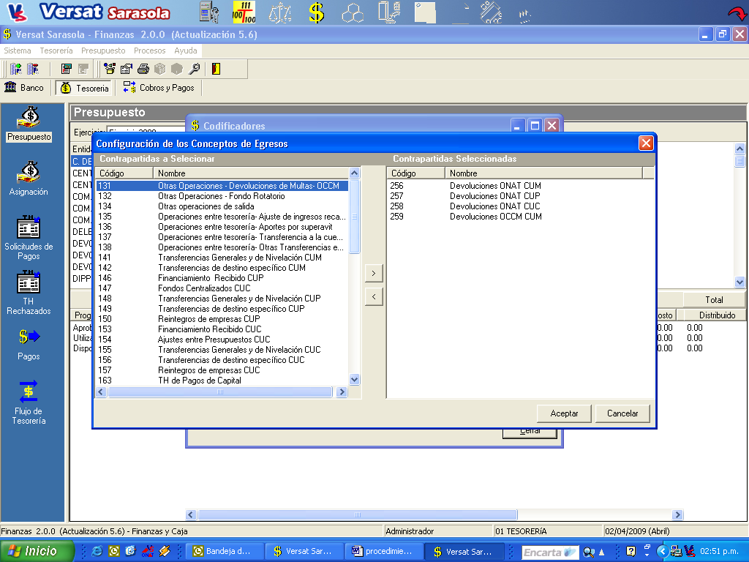

Ir a la pestaña Subordinación de los Conceptos de Contrapartida y ponerle la subordinación, Municipal, Provincial o Nacional según el caso, desde el 256 al 264.

En el menú Tesorería, la opción Configuración de Tesorería, seleccionar el TH-71 y marcar los conceptos de contrapartida del 256 al 264

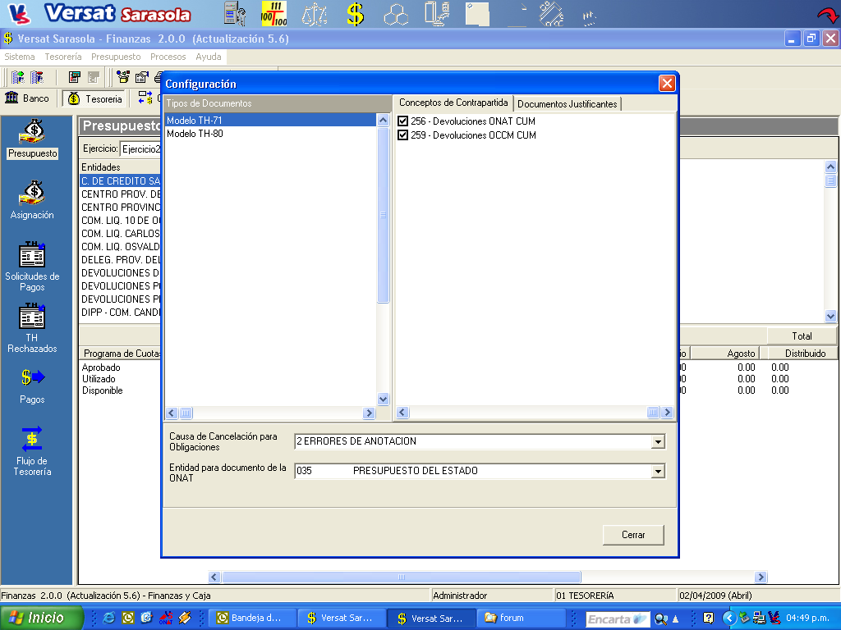

Volver a Codificadores y en la pestaña de Asociación de Conceptos de TH, seleccionar el concepto 265 de Liquidación, pinchar el botón de las herramientas y seleccionar los conceptos desde el 256 al 264 para ponerlos en la pantalla de la derecha.

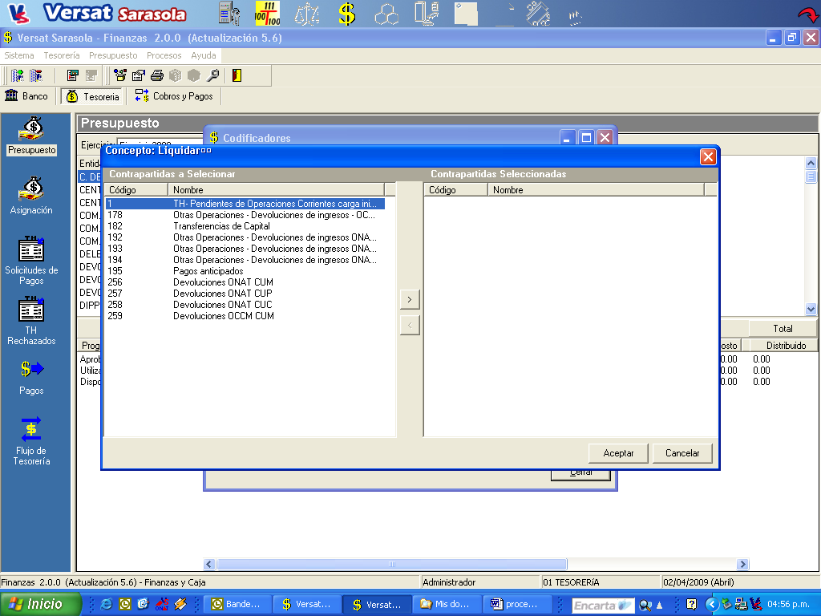

En la pestaña Tipo de Entidades, especificarle a las tres entidades (9999999997, 99999999998, 99999999999) que son unidades presupuestadas.

Para el TI-76 en la actividad Banco en la vista Flujo de Caja se modifica el talón y se busca la fila DEVOLUCIONES DE INGRESOS, se modifica y se presiona el botón configurar, para agregarle al panel de la derecha el concepto 265. Luego se confirma aceptando en todas las ventanas.

Se le asigna presupuesto como al resto de las entidades, pero solo en el concepto de egreso 00 DEVOLUCIONES. Para pagar una devolución, primero se solicita mediante un TH-71, utilizando los conceptos de contrapartida antes creados y luego se liquida la obligación registrando el instrumento de pago requerido.

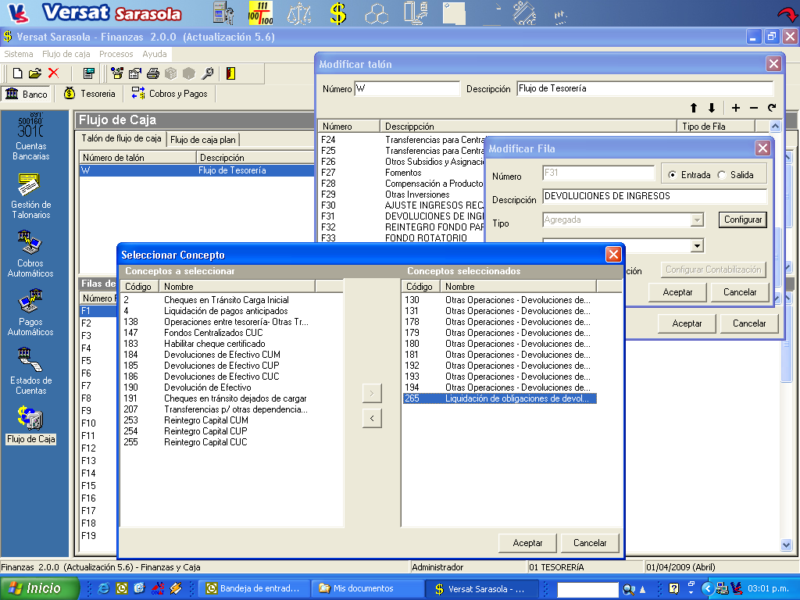

Conclusiones

Terminado este procedimiento se puede llegar a las siguientes conclusiones:

- El sistema puede ser configurado para controlar el plan de devoluciones de una forma sencilla y rápida.
- En este procedimiento se le muestra paso a paso cómo proceder para configurar en el sistema nuevos conceptos de egreso y contrapartida, en particular los de devoluciones.

